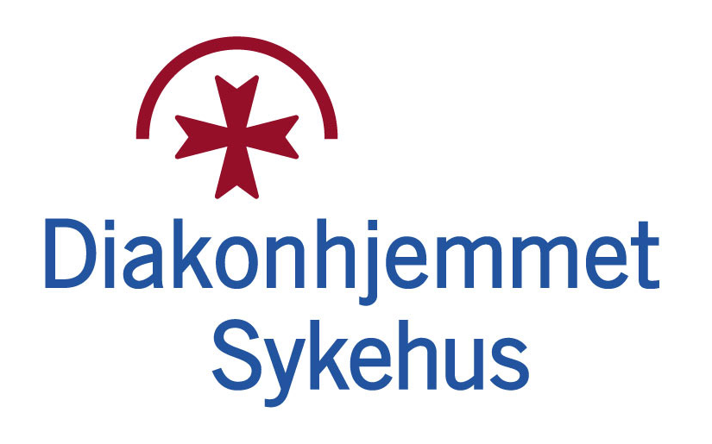
PLO-MØTE MED SEKTORBYDELENE, AHUS-BYDELENE OG DIAKONHJEMMET SYKEHUS

TID: Onsdag 29. mai 2024 kl. 14.00 – 15.30
STED: Diakonhjemmet sykehus, Møterom Saltbøssa
(Gå inn hovedinngangen, ned en etasje)

AGENDA

- Vurderingsbesøk på sykehuset av ansatt i bydel (30 minutter)
Se vedlagte prosedyre som gjelder for Diakonhjemmet og sektorbydelene.
- Er dette sånn det fungerer i dag?
- Behov for endringer?
- Bør prosedyren også gjelde for Ahus-bydelene?
- Når gjennomføres vurderingsbesøk?
- Andre ting…….

- Kompetansebroen v/Hanne Myrstad (20 minutter)
- Kontaktinformasjon på Kompetansebroen
- Elektronisk meldingsutveksling inkl. dialogmeldinger mellom helsepersonell på Kompetansebroen Ref. Østfold, Innlandet og Ahus
- Andre viktige ting?

- Oppfølgingssaker (10 minutter)
- Utfordringer med hjelpemidler når DS ikke lenger har korttidslager – har dette ført til problemer?
- Antibiotika i hjemmetjenesten – har det vært noen tilfeller siden sist – og hvordan har det i så fall gått?
- Telefonlister til bydelene – status?

- «ÅPEN HALVTIME» (30 minutter)
Alle oppfordres til å ta opp saker dere vil informere om eller stille spørsmål om.

Vel møtt

Med vennlig hilsen
Torunn Nesset
På vegne av samhandlingsteamet på Diakonhjemmet sykehus

